Nom : …………………………… Prénom : …………………………… 6e ……
Travail personnel n°2 — CORRIGÉ
Voyage dans le système solaire
Séquence 6 : Comparaison de nombres — travail de recherche à faire à la maison
Les astronomes mesurent les distances dans le système solaire en unités astronomiques (UA) : 1 UA est la distance moyenne entre la Terre et le Soleil, environ 150 millions de kilomètres.

Planète | Mercure | Vénus | Terre | Mars | Jupiter | Saturne | Uranus | Neptune
Distance au Soleil (UA) | 0,39 | 0,72 | 1 | 1,52 | 5,2 | 9,54 | 19,2 | 30,06
Diamètre (km) | 4 879 | 12 104 | 12 756 | 6 792 | 142 984 | 120 536 | 51 118 | 49 528
Partie A — Les distances
1. Place approximativement Mercure (Me), Vénus (V), la Terre (T) et Mars (Ma) sur la demi-droite, puis encadre leur distance au dixième.
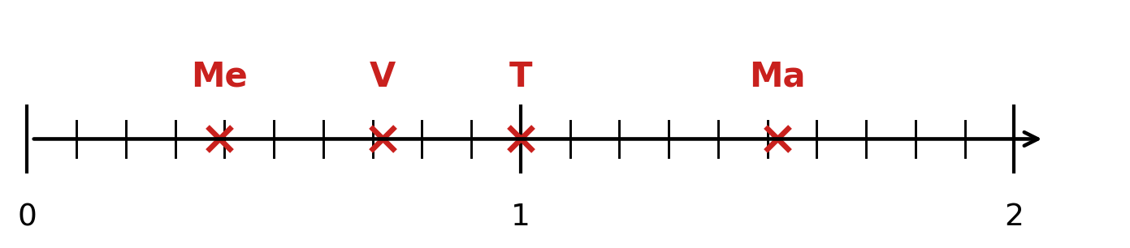
0,3 < 0,39 < 0,4 ; 0,7 < 0,72 < 0,8 ; la Terre est exactement à 1 UA ; 1,5 < 1,52 < 1,6
2. Place maintenant Jupiter (J), Saturne (S), Uranus (U) et Neptune (N), puis encadre leur distance à l’unité.
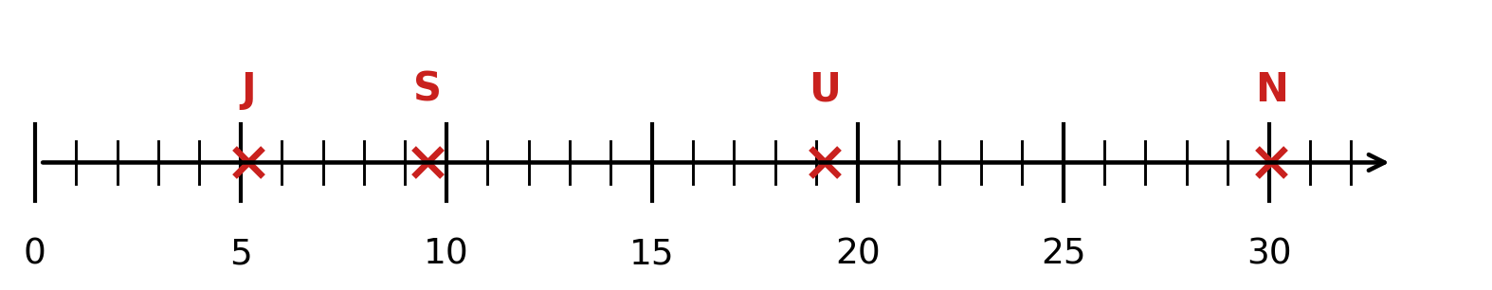
5 < 5,2 < 6 ; 9 < 9,54 < 10 ; 19 < 19,2 < 20 ; 30 < 30,06 < 31

3. Entre Mars et Jupiter se trouve une « ceinture » de petits corps rocheux, les astéroïdes. Donne une distance au Soleil possible pour un astéroïde.
Un nombre compris entre 1,52 et 5,2 : par exemple 2,8 UA (la ceinture est en grande partie entre 2,1 et 3,3 UA).
Partie B — Les tailles
4. Range les planètes de la plus grande à la plus petite (en utilisant le signe >).
Jupiter (142 984) > Saturne (120 536) > Uranus (51 118) > Neptune (49 528) > Terre (12 756) > Vénus (12 104) > Mars (6 792) > Mercure (4 879)
5. La planète la plus grande est-elle aussi la plus éloignée du Soleil ?
Non : Jupiter est la plus grande, mais Neptune est la plus éloignée.
Partie C — Recherche
Utilise le CDI, un dictionnaire, une encyclopédie ou Internet.
6. Trouve (ou invente) une phrase qui aide à retenir l’ordre des planètes à partir du Soleil. Comment appelle-t-on ce genre de phrase ?
Par exemple : « Me Voici Toute Mouillée, J’ai Suivi Un Nuage » (Mercure, Vénus, Terre, Mars, Jupiter, Saturne, Uranus, Neptune). C’est un moyen mnémotechnique.
7. Pluton était autrefois considérée comme la neuvième planète. À quelle distance moyenne du Soleil se trouve-t-elle ? Depuis quand, et pourquoi, n’est-elle plus une planète ?
Environ 39,5 UA (plus loin que Neptune : 39,5 > 30,06). Depuis 2006, l’Union astronomique internationale la classe parmi les « planètes naines », car elle est trop petite pour avoir « nettoyé » son orbite des autres objets.

